Rapporto

7593 R 19 febbraio 2019 TERRITORIO

della Commissione della gestione e delle finanze
sul messaggio 7 novembre 2018 concernente lo stanziamento
- di un credito netto totale di CHF 5'435'000.00 e autorizzazione alla spesa di CHF 13'340'000.00, quale aggiornamento del credito attuale di CHF 2'480'000.00, nell’ambito del Programma di agglomerato del Locarnese di terza generazione (PALoc3), per:
  - l’allestimento del progetto stradale secondo la Legge sulle strade del nodo intermodale di Locarno-Muralto (misura TP CmP1.B, netto CHF 290’000.00, spesa CHF 750'000.00);
  - la realizzazione della riqualifica multimodale dell’asse urbano principale (Via Locarno) a Losone (misura TIM 21.2, netto CHF 2'355’000.00, spesa CHF 5’460'000.00);
  - l’allestimento del progetto stradale, secondo la Legge sulle strade, della tratta Riveo est-Someo del percorso ciclabile della Vallemaggia (misura ML 17, netto CHF 160'000.00 e spesa CHF 400'000.00);
  - la realizzazione della nuova strada di raccordo per il potenziamento della rete urbana (TP 4.3, netto CHF 910'000.00, spesa CHF 2'330'000.00);
  - la realizzazione di nuove fermate bus e la sistemazione di esistenti (TP 4.2.1, 4.2.2 e 8.1, netto CHF 1'720'000.00, spesa CHF 4'400'000.00)
e per un totale aggiornato del credito lordo di CHF 15’820'000.00
- di un credito netto di CHF 1’020’000.00 e autorizzazione alla spesa di CHF 1'570'000.00 quale aggiornamento del credito attuale di CHF 20'337'000.00, per la realizzazione del nodo di interscambio via Pascolo/via Ferrera ad Ascona (misura PALoc2-TP 1) e altri interventi, nell’ambito del Programma di agglomerato del Locarnese di seconda generazione (PALoc2) e per un totale aggiornato del credito lordo di CHF 21’907'000.00 (PALoc 2);
- di un contributo netto di CHF 2'385'000.00 e autorizzazione alla spesa di CHF 6'258'000.00 per la realizzazione del nodo ferroviario TILO di Minusio (misura CmP3) nell’ambito del Programma d’agglomerato del Locarnese di seconda generazione (PALoc2)

RICHIESTA E SCOPO DEL MESSAGGIO
Il messaggio governativo in esame chiede di stanziare diversi crediti con l’intento di proseguire con la realizzazione dei Programmi di agglomerato del Locarnese di seconda (PALoc2) e terza generazione (PALoc3): si tratta in sostanza di un terzo pacchetto di interventi, dopo quelli già stanziati dal Gran Consiglio nel corso del 2018 (cfr. messaggi numero 7351 e 7517, con relativi rapporti della Commissione gestione e finanze).
Fra le misure previste si rilevano la realizzazione della nuova fermata TILO di Minusio, del nodo di interscambio via Pascolo/via Ferrera ad Ascona (per la nuova linea bus Ascona-Locarno), della riqualifica multimodale dell’asse urbano principale a Losone (Via Locarno), come anche lo sviluppo di nuove fermate bus e la sistemazione di alcune esistenti (omologazione alla Legge sui disabili). Vi sono inoltre gli allestimenti dei progetti stradali del nodo intermodale di Locarno-Muralto (Stazione FFS-FART) e della tratta Riveo est-Someo del percorso ciclabile della Vallemaggia.
L’intento di questo terzo pacchetto è quello di portarsi avanti nel miglioramento della mobilità nel Locarnese, predisponendo le infrastrutture necessarie per accogliere il potenziamento dei trasporti pubblici in vista dell’apertura della galleria di base del Monte Ceneri nel dicembre 2020.

Sintesi PROGETTI E RICHIESTE DI CREDITO del Messaggio governativo

2.1 Allestimento progetto definitivo e progetto stradale del nodo intermodale di Locarno-Muralto
Il Consiglio di Stato chiede un credito netto di CHF 290'000.00 e l’autorizzazione alla spesa di CHF 750'000.00 per le prestazioni relative al concorso d’onorario, alla progettazione definitiva e all’allestimento del progetto stradale del nodo intermodale Locarno-Muralto. I costi di realizzazione – secondo il progetto preliminare per l’intero intervento ammonta a CHF 13.05 mio – saranno quindi oggetto di un successivo messaggio, e questo sulla base dei costi risultanti dal progetto definitivo. Dopo
- il credito per la realizzazione di un nuovo sottopasso pedonale tra la stazione FART, i marciapiedi FFS e il lungolago sul lato ovest; credito già accordato precedentemente e attualmente in fase di approvazione presso l’Ufficio federale dei trasporti, il quale deve trattare due opposizioni (inizio cantiere programmato per giugno di quest’anno e conclusione lavori entro il 2020),
- e l’inizio dei lavori – attualmente in corso – di ristrutturazione del fabbricato viaggiatori, esclusivamente di competenza FFS Immobili,
si tratta ora di predisporre la riorganizzazione completa del nodo per quanto riguarda il terminale bus, gli stalli taxi, i posteggi per bici B+R, i flussi pedonali, l’adeguamento degli impianti di stazione, il riassetto della strada cantonale antistante alla stazione. Prima dell’avvio della realizzazione del progetto stradale – per il quale il messaggio governativo chiede il credito di progettazione definitiva – FFS Immobili dovrà demolire l’attuale edificio con contenuti commerciali (programmato nel 2021) per ricostruirlo in posizione compatibile con il nuovo terminale bus. Nell’ambito del progetto stradale è prevista la realizzazione della pensilina sopra il terminale bus che, in base al nuovo Piano regolatore, potrà ospitare anche un piano abitabile. Ogni nuova edificazione del comparto sottostà all’approvazione del nuovo PR che il Comune sta allestendo in coordinazione con il progetto stradale di competenza del Cantone.
La riorganizzazione dell'intero comparto, segnatamente del nodo del TP, ha quale obiettivo prioritario favorire l'interconnessione dei vari vettori di mobilità e conferire qualità e funzionalità a questa area centrale dell'agglomerato che – a seguito dell'apertura delle gallerie di base del San Gottardo e del Monte Ceneri (dicembre 2020) – diventerà il terminale AlpTransit del Locarnese e la porta d'ingresso all'agglomerato per chi vi giunge in treno (si prevede che l’utenza ferroviaria di FFS e FART nel nodo di Locarno aumenterà dagli attuali 8'000 passeggeri al giorno (saliti e scesi) a ca. 12'500 nel 2030; nel contempo l’utenza delle linee bus urbane e regionali passerà dagli attuali 5'000 a ca. 9'000 passeggeri al giorno).

2.2 Riqualifica multimodale dell’asse urbano principale a Losone
Fra le misure previste anche la riqualifica del tratto di Via Locarno tra la rotonda Ponte Maggia e la rotonda di Via Mezzana. Dopo il finanziamento della tappa A (cfr. messaggio n. 7517), il Consiglio di Stato chiede un credito di CHF 2’355'000.00 – CHF 1'575’000.00 per la misura e CHF 780'000.00 per la pavimentazione (completamente a carico del Cantone) – e l’autorizzazione alla spesa di CHF 5'460'000.00 per procedere con la tappa B del lotto 1, il lotto 2 e il lotto 3 (cfr. immagine).

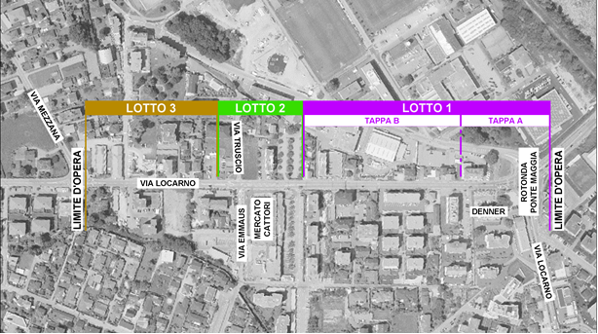

Come ben spiegato nel messaggio governativo, nel concreto si tratta per il lotto 1 (tratta compresa tra il negozio Denner e il Mercato Cattori) di procedere con la realizzazione di corsia bus, pista ciclopedonale e arredo dello spazio urbano; per i lotti 2 e 3 (dal Mercato Cattori alla rotonda di Via Mezzana) – oltre alla costruzione del percorso ciclopedonale con relativo spazio urbano – il risanamento del campo stradale, l’adeguamento delle fermate bus “Mercato Cattori” e “Agricola” e la sistemazione dell’incrocio Via Locarno – Via Emmaus, per il quale sono in corso degli approfondimenti (incrocio tradizionale o rotonda in funzione degli approfondimenti in corso a livello di progetto definitivo).
Viene così perseguito l’intento di riqualificare l’asse quale elemento strutturante del tessuto urbano attraverso la realizzazione di un percorso ciclabile autonomo di larghezza 2,80 m, affiancato da un camminamento pedonale di larghezza 1,50 m, con al contempo la posa da un lato di una nuova piantumazione (tiglio) – intesa come miglioramento della qualità dello spazio urbano – e dall’altro di un’illuminazione di arredo, intesa a marcare e sottolineare il concetto di viale di entrata di località.

2.3 Riorganizzazione dei trasporti su gomma nel settore Locarno-Ascona-Losone (nuovo collegamento diretto) e sviluppo mobilità lenta tramite la messa in sicurezza della passerella Siberia sulla A13 (finora mai utilizzata)
Il messaggio governativo richiede poi tutta una serie di crediti per delle misure necessarie per attuare la nuova rete del trasporto pubblico su gomma prevista con l’apertura della galleria di base del Ceneri (2020), in particolare per quel che concerne la riorganizzazione e il potenziamento dei servizi nel settore Locarno-Ascona-Losone con l’introduzione del nuovo collegamento bus diretto tra Locarno e Ascona. Gli interventi in oggetto permettono infatti di completare l’infrastruttura necessaria per l’attuazione del nuovo collegamento diretto sulla sponda di Ascona, completando il già stanziato credito per la realizzazione dell’intervento principale (la nuova corsia bus sul ponte Maggia). L’obiettivo è la conclusione degli interventi entro dicembre 2020 per l’entrata in vigore della riorganizzazione della rete dei trasporti pubblici su gomma.

La planimetria seguente – ripresa dal messaggio governativo – mostra tali interventi e in particolare:
- Lotto 1: nuove fermate in prossimità dell’incrocio via Ferrera/via al Pascolo che fungeranno anche da nodo d’interscambio (PALoc2-TP1)
- Lotto 2: strada di raccordo tra la corsia bus prevista sul ponte Maggia e via Ferrera (PALoc3-TP 4.3).

Nella planimetria sono indicati anche degli interventi di carattere locale (rotonda all’interno del lotto 1 / lotto 3 - modifiche di via al Pascolo) eseguite e finanziate dal Comune, che realizzerà anche gli interventi d’interesse regionale precedentemente citati su delega del Cantone.

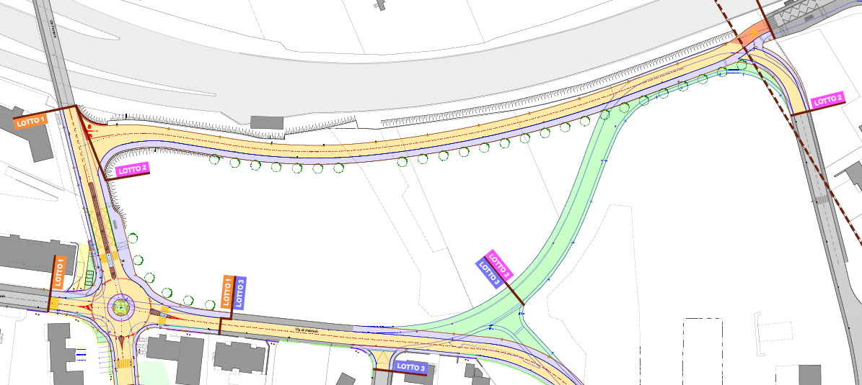
Planimetria generale degli interventi su territorio di Ascona

È stato concordato che il Comune di Ascona realizzerà tutte le opere d’interesse regionale previste dal PALoc2 e PALoc3 tra il Ponte sulla Maggia e l’incrocio via Ferrera-via al Pascolo. Il Cantone assume i costi di realizzazione del lotto 2 (nuova strada parallela all’A13) e del lotto 1 (interscambio via Ferrera e incrocio via al Pascolo), ad eccezione degli oneri per l’illuminazione (secondo Lstr. a carico del Comune) e dei maggiori oneri per la realizzazione della rotatoria, stabiliti in 200'000 CHF.

Di seguito gli interventi elencati nel messaggio governativo.

Realizzazione del nodo di interscambio via Pascolo/via Ferrera
Visto che la linea regionale 316 non transiterà più dal centro di Ascona, per garantire le relazioni tra il Borgo e Brissago è necessario realizzare un trasbordo snello presso la fermata di via Ferrera: proprio per questo in prossimità dell’incrocio via Ferrera-via al Pascolo è previsto un nodo di interscambio tra la linea urbana 1 (Gordola SSIC-Tenero Brere-Minusio-Locarno FFS-Piazza Castello-Morettina-Ascona-Losone via Mezzana) e la linea regionale 316 (Locarno FFS – Piazza Castello-Morettina-Brissago). La richiesta di credito del Consiglio di Stato per la realizzazione di questa opera ammonta a CHF 850'000.00, con autorizzazione alla spesa di CHF 1'310’000.00 (essendo già stato raggiunto il contributo massimo della Confederazione per la misura TP1 con le prime opere di cui il credito è stato oggetto dei precedenti messaggi PALoc, un ulteriore sussidio federale non è infatti più attivabile).
Più in concreto è previsto uno stallo per senso di marcia per il servizio con autobus articolati di 18 m e cabine di attesa per entrambi i sensi di marcia. Per mettere in sicurezza l’attraversamento pedonale abbinato all’attraversamento ciclabile è inserita un’isola centrale insormontabile di 2 m di larghezza. I marciapiedi sono dimensionati anche per accogliere il percorso ciclabile d’interesse regionale. Al contempo, per esigenze locali il Comune di Ascona realizzerà anche una rotonda all’incrocio tra via Ferrera e via al Pascolo del diametro di 28 m, adeguato per il transito di tutti i tipi di veicoli del servizio di linea.

Strada di raccordo
La nuova strada di raccordo costituisce il prolungo della corsia bus prevista sul ponte Maggia – la cui realizzazione è già stata approvata in uno dei precedenti messaggi governativi – e darà continuità al percorso regionale ciclabile che sarà spostato sulla nuova passerella – anch’essa già votata da questo consesso – prevista a valle del ponte dell’A13. Il nuovo asse correrà parallelo alla A13 e collegherà in modo diretto il ponte sulla Maggia con via Ferrera. Lungo questo tratto di strada circoleranno come detto i veicoli della linea urbana 1 (cadenza: 10’ nelle ore di punta / 15’ nelle ore di morbida) e la linea regionale 316 (cadenza di 30’/60’). È prevista una carreggiata di 6 m di larghezza, che sarà affiancata da un marciapiede ciclo-pedonale di 3 m lungo il quale correrà anche il percorso ciclabile regionale, molto utilizzato sia per spostamenti utilitari che per svago. Il credito richiesto nel messaggio governativo ammonta a CHF 910'000.00 e un’autorizzazione alla spesa di CHF 2’330'000.00.

Eventuale raccordo provvisorio corsia bus e pista ciclabile
Come detto gli interventi descritti nei capitoli precedenti saranno realizzati dal Comune di Ascona su incarico del Cantone e seguiranno una procedura di approvazione separata. L’obiettivo è evidentemente quello di realizzare questi interventi in contemporanea alla realizzazione della passerella ciclo-pedonale sulla Maggia e della corsia bus sul ponte dell’A13 (con relativi raccordi), che sono invece realizzati dal Cantone grazie al finanziamento già ottenuto. Se non fosse il caso, occorre prevedere una soluzione provvisoria all’imbocco della corsia bus sul ponte della Maggia per poter comunque sfruttare i nuovi attraversamenti della Maggia. Il preventivo di questo intervento provvisorio è stimato in CHF 200'000 che, se dovesse essere realizzato, sarà suddiviso tra Cantone (65%) e Comuni della CIT (35%).

d) Messa in sicurezza passerella Siberia sulla A13
Fra le misure proposte anche la messa in sicurezza della passerella situata in prossimità della pista di ghiaccio della Siberia, posata al momento della realizzazione della galleria di aggiramento di Ascona inaugurata nel 1991, ma mai messa in funzione, e dunque utilizzata, in quanto mai stata raccordata a nord. Questa infrastruttura diventa però ora interessante – e lo si è segnalato anche nelle riflessioni commissionali sul precedente messaggio PALoc – nell’ambito del percorso ciclabile regionale a carattere utilitario tra Ascona e Losone, e non solo perché il Comune di Ascona nell’ambito del previsto Eco-centro realizzerà anche una rampa d’accesso sul lato nord. In questo senso sono state realizzate dai due Comuni diverse migliorie lungo il percorso (messa in sicurezza di attraversamenti stradali, misure di segnaletica ecc.).
Nell’ambito delle trattative concernenti la realizzazione delle opere d’interesse regionale previste dal PALoc2 e PALoc3 nel comparto ex-aerodromo tra il Ponte sulla Maggia e l’incrocio via Ferrera-via al Pascolo, il Comune di Ascona si è pure dichiarato disposto a realizzare in delega questo piccolo intervento. In base al progetto di massima ammonta a CHF 60’000.00; cifra che corrisponde al contributo massimo che il Cantone verserà al Comune e a cui va tolta la cifra di CHF 21'000 a carico dei Comuni CIT.

2.4 Allestimento progetto definitivo e progetto stradale del percorso ciclabile della Vallemaggia (tratta conclusiva Riveo est – Someo)
Il Consiglio di Stato – dopo diversi passaggi in Gran Consiglio per altre tappe della realizzazione – richiede ora un credito di CHF 400'000.00 per le prestazioni relative al concorso d’onorario, alla progettazione definitiva e all’allestimento del progetto stradale per le tratte 7 e 8 tra Riveo est e Someo (l’onere netto a carico del Cantone ammonta a CHF 160’000.00, tenuto conto dei sussidi federali (che potranno essere attivati solo al momento della realizzazione dell’opera) e del contributo dei comuni CIT). Si tratta qui di completare il percorso ciclabile d’importanza cantonale della Valle Maggia, il cui scopo – come già ampiamente discusso nelle precedenti tornate parlamentari – è quello di favorire le attività di svago e culturali legate al cicloturismo e all’escursionismo privato e scolastico, nonché favorire la mobilità a scopo utilitario fra le località della valle. L’opera consiste nella realizzazione di una nuova pista ciclabile di larghezza pari a 3 m che si sviluppa tra Someo e Riveo nel comune di Maggia per una lunghezza complessiva di ca. 1,5 km (1 km sul sedime un tempo occupato dalla linea ferroviaria della “Valmaggina”, 500 metri affiancata alla strada cantonale e separata da una mocca).

2.5 Nuove fermate bus e sistemazione delle esistenti
Il messaggio del Consiglio di Stato chiede inoltre un credito di CHF 1'720'000.00 e l’autorizzazione alla spesa di CHF 4'400'000.00 per la realizzazione di nuove fermate bus e la sistemazione di altre già esistenti, il tutto secondo quanto definito dal PALoc3. Il potenziamento della rete del trasporto pubblico su gomma previsto per il 2021 presuppone infatti anche interventi infrastrutturali sulle fermate, con l’intento non solo di mettere a disposizione nuovi capolinea per l’inversione di marcia e l’attesa dei veicoli senza intralciare il traffico di transito, ma anche per disporre delle fermate lungo i nuovi percorsi del servizio di linea e rendere bidirezionali alcune fermate oggi servite in un solo senso.
Le misure comprendono dunque una quarantina di interventi distribuiti nell’intera area urbana, sia su strade cantonali che comunali; interventi che saranno realizzati progressivamente (alcune fermate nuove o da sistemare possono inoltre rientrare in tratte già interessate da progetti di risanamento stradale più ampi, non necessariamente compresi nel PALoc). Gli interventi contemplano il miglioramento dell’informazione in tutte le fermate (creazione di paline informative comprendenti indicazione delle linee passanti, cartina rete, orari, altre informazioni), l’applicazione di uno standard di sicurezza e di accessibilità per le fermate TP su gomma ai sensi della Legge federale sui disabili e l’adeguamento strutturale delle fermate bus con immagine unitaria e riconoscibile.

2.6 Nodo ferroviario TILO di Minusio
Sempre nell’ambito del PALoc2, il messaggio governativo prevede anche la realizzazione del Nodo ferroviario TILO di Minusio. Il contributo netto richiesto dal Consiglio di Stato è di CHF 2'385'000.00, con autorizzazione alla spesa di CHF 6'258'000.00 (come illustrato nel messaggio governativo, al costo di CHF 6.824 milioni vanno dedotti i crediti già concessi per le fasi di progettazione di massima e definitiva). Si segnala qui come il Comune di Minusio partecipi nella misura del 15% al costo complessivo della misura (IVA e costi amministrativi inclusi) al netto del contributo della Confederazione e senza partecipare ai rischi, considerati con una riserva del 20% (assunti unicamente da Cantone e Commissione intercomunale dei trasporti).
La nuova fermata TILO di Minusio – uno degli aspetti centrali di questo messaggio governativo – si configura come un’importante porta d’accesso al comparto residenziale e alla zona di svago a lago, conformemente agli obiettivi di sviluppo centripeto dell’agglomerato e alla volontà di rendere ancora più attrattivo il comparto a destinazione residenziale in cui si inserirà. La fermata sarà inoltre combinata con il nuovo binario d’incrocio previsto e finanziato nell’ambito degli interventi del Programma di sviluppo strategico dell’infrastruttura ferroviaria nazionale (PROSSIF 2025) che renderà possibile l’introduzione di corse ogni 15’ sulla linea S20.
La fermata disporrà di due marciapiedi laterali e relativo arredo con cabine d’attesa; previsti inoltre due Bike & Rail con una capacità complessiva di 48 stalli, mentre non vi saranno stalli Park & Ride, in quanto a livello regionale per tale modalità di spostamento sono a disposizione gli interscambi di Locarno-Muralto e di Tenero. È infine allo studio un possibile collegamento bus da/per la fermata TILO verso l’area della collina di Locarno nel contesto della misura TP7 del Programma d’agglomerato del Locarnese di terza generazione.
La messa in esercizio è prevista per dicembre 2022.

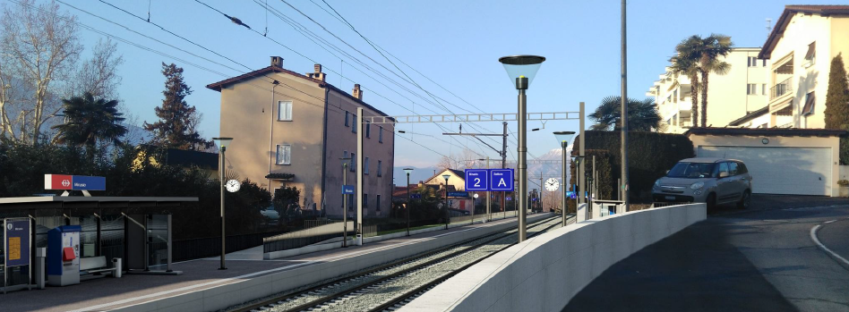
Minusio: fotomontaggio nuova fermata vista sud-ovest da via Verbano

Sintesi per programma di agglomerato
Per quanto riguarda il PALoc2, le misure previste dal messaggio governativo sono in sintesi le seguenti, per un importo di CHF 1’020’000.00 – e relativa autorizzazione alla spesa di CHF 1'570'000.00. Il credito lordo aggiornato per il PALoc 2, tenuto conto di quanto già stanziato, è pertanto ora di 21'907'000.00 CHF.

Opere PALoc 2 (mio CHF) | Lordo* | CH | CIT | Altri | Cantone
Realizzazione del nodo di interscambio via Pascolo/via Ferrera ad Ascona (misura TP 1) | 1.31 |  | 0.46 |  | 0.85
Raccordo provvisorio (misura TP1) | 0.20 |  | 0.07 |  | 0.13
Messa in sicurezza passerella Siberia sulla A13 (misura TL 2.5) | 0.06 |  | 0.02 |  | 0.04
Totale | 1.57 |  | 0.55 |  | 1.02

Sempre nell’ambito del PALoc2, il messaggio governativo prevede anche la realizzazione del Nodo ferroviario TILO di Minusio (misura PALoc2 - CmP3), finanziata tramite il Fondo infrastrutturale. Il contributo netto richiesto in tal senso è di CHF 2'385'000.00, con autorizzazione alla spesa di CHF 6'258'000.00 (come illustrato nel messaggio governativo, al costo di CHF 6.824 milioni vanno dedotti i crediti già concessi per le fasi di progettazione di massima e definitiva). Si segnala come il Comune di Minusio partecipi nella misura del 15% al costo complessivo della misura (IVA e costi amministrativi inclusi) al netto del contributo della Confederazione e senza partecipare ai rischi (assunti dal Cantone).

Totale | Confederazione | Comune | CIT | Cantone
6.26 | 2.06 | 0.55 | 1.27 | 2.38

Per quanto riguarda il PALoc 3, invece, le misure integrate nel messaggio governativo sono le seguenti, per un credito netto complessivo di CHF 5'435'000.00 e autorizzazione alla spesa di CHF 13'340'000.00. Il credito lordo aggiornato per il PALoc 3, tenuto conto di quanto già deciso, è pertanto di 15'820'000.00 CHF.

Opere PALoc 3 (mio CHF) | Lordo | CH | CIT | Altri | Cantone
Allestimento del progetto definitivo e del progetto stradale del nodo intermodale di Locarno-Muralto (misura TP CmP1.B) | 0.75 | 0.30 | 0.16 |  | 0.29
Realizzazione della riqualifica multimodale dell’asse urbano principale (Via Locarno) a Losone (misura TIM 21.2) | 5.46 | 1.04 | 0.85 | 1.21 | 2.36
Allestimento del progetto definitivo e del progetto stradale della tratta Riveo est-Someo del percorso ciclabile della Vallemaggia (misura ML 17) | 0.40 | 0.16 | 0.08 |  | 0.16
Realizzazione della nuova strada di raccordo per il potenziamento della rete urbana (misura TP 4.3) | 2.33 | 0.93 | 0.49 |  | 0.91
Nuove fermate bus e sistemazione di quelle esistenti ai sensi della LDis (misure TP 4.2.1, 4.2.2 e 8.1) | 4.40 | 1.76 | 0.92 |  | 1.72
Totale | 13.34 | 4.19 | 2.50 | 1.21 | 5.44

CONSIDERAZIONI COMMISSIONALI
La Commissione della gestione e delle finanze saluta positivamente il messaggio governativo, un ulteriore e importante tassello per il miglioramento e il potenziamento della mobilità lenta e del trasporto pubblico anche a seguito della rivoluzione prevista con l’apertura del tunnel di base del Ceneri. Gli investimenti effettuati nella mobilità pubblica del Locarnese e della Vallemaggia sono importanti e rendono onore al Cantone, ma anche a Comuni e Commissione intercomunale dei trasporti (CIT).
Vale forse la pena riassumere qui gli investimenti, importanti, che gli enti pubblici coinvolti hanno stanziato o stanzieranno:
- la Convenzione CIT-Cantone per la realizzazione delle misure PALoc 2 di interesse regionale prevede investimenti per circa CHF 45'000'000 cosi ripartiti: CHF 11 milioni Confederazione, CHF 20.3 milioni Cantone e CHF 11.3 milioni Comuni CIT, CHF 2.4 milioni singoli Comuni (Muralto e Minusio);
- per le misure PALoc 3 di interesse regionale (priorità A) sono invece previsti investimenti per circa CHF 47'500’000 cosi ripartiti: CHF 15.9 milioni Confederazione, CHF 18.1 milioni Cantone, CHF 9.7 milioni Comuni CIT e CHF 3.8 milioni singoli Comuni.

In particolare era poi tempo di procedere – come peraltro auspicato dalla Commissione nel suo rapporto sul secondo pacchetto di misure PALoc – con la realizzazione delle fermata TILO a Minusio. Come precisato nella relativa scheda PALoc2, la nuova fermata TILO di Minusio permetterà la riorganizzazione dell'accessibilità del comune ai trasporti pubblici, servendo direttamente un importante quartiere residenziale dell’agglomerato e consentendo l’accesso alla riva lago. Con questa realizzazione si colma una lacuna del trasporto pubblico dell'agglomerato locarnese e si sviluppa un’area residenziale idonea per la densificazione aumentando anche la qualità urbanistica del quartiere (realizzazione di un luogo di aggregazione). L’attrattiva del Comune sarà evidentemente accresciuta attraverso collegamenti diretti con cadenza di 15 minuti verso Bellinzona e di 30 minuti verso Lugano - Mendrisio. Per sfruttare appieno questo potenziale di mobilità, la Commissione gestione e finanze ha richiesto un aggiornamento in merito all’approfondimento di un nuovo collegamento bus verso l’area della collina di Locarno (in particolare Brione sopra Minusio) citato nel messaggio governativo, evidentemente auspicato. I Servizi hanno precisato che tale approfondimento è tecnicamente ultimato e le conclusioni sono già state condivise dallo specifico gruppo di lavoro che comprende rappresentanti del Cantone (Sezione della mobilità), dei Comuni di Minusio e di Brione Sopra Minusio e della CIT. È in corso la redazione della versione finale del rapporto che sarà consegnato ai Municipi dei Comuni di Minusio e di Brione Sopra Minusio e alla CIT nel corso della prossima primavera.
La Commissione gestione e finanze si è poi posta la questione della procedura, vale a dire se siano stati fatti dei ragionamenti che andassero oltre la realizzazione vera e propria della fermata (in sostanza due marciapiedi scoperti), in modo che le opportunità definite nella scheda PALoc venissero colte appieno e per davvero: nel messaggio governativo non si trova infatti nessuna indicazione in merito a come questo importante nuovo tassello, che modificherà la natura del comparto, dialogherà con lo sviluppo futuro del quartiere circostante. Il Municipio di Minusio – sentito dal relatore – ha spiegato che ha deciso di realizzare uno studio sulle potenzialità di sviluppo (sui contenuti) per poi definire in seguito le misure pianificatorie appropriate (ad esempio dei futuri mandati di studio in parallelo o testplannung). È stato inoltre specificato che le FFS – a cui compete la realizzazione della fermata – sono accompagnate da un team di architetti e che la volontà è quella di rendere la fermata non solo la più fruibile possibile, ma anche il più possibile inserita nel paesaggio circostante. La Commissione gestione e finanze ha preso atto di queste informazioni e raccomanda, in futuro, di sempre coordinare la realizzazione delle infrastrutture con lo studio più ampio dello sviluppo del comparto.

Importante anche procedere con l’estensione e l’ammodernamento delle fermate bus, che sono un tassello sicuramente importante per l’attrattiva del mezzo pubblico. Particolarmente importante – oltre l’ubicazione, la comodità e la qualità – anche l’accessibilità alle informazioni. Il tutto evidentemente con il dovuto coinvolgimento delle autorita comunali e tenendo conto delle loro necessità.

Quanto alla realizzazione della ciclopista a Losone, la Commissione gestione e finanze rileva con piacere come questa sia realizzata separatamente rispetto al percorso pedonale: un aspetto, questo, sul quale la Commissione aveva insistito in passato, segnalando come fosse importante procedere in questo senso quando le situazioni lo permettono.
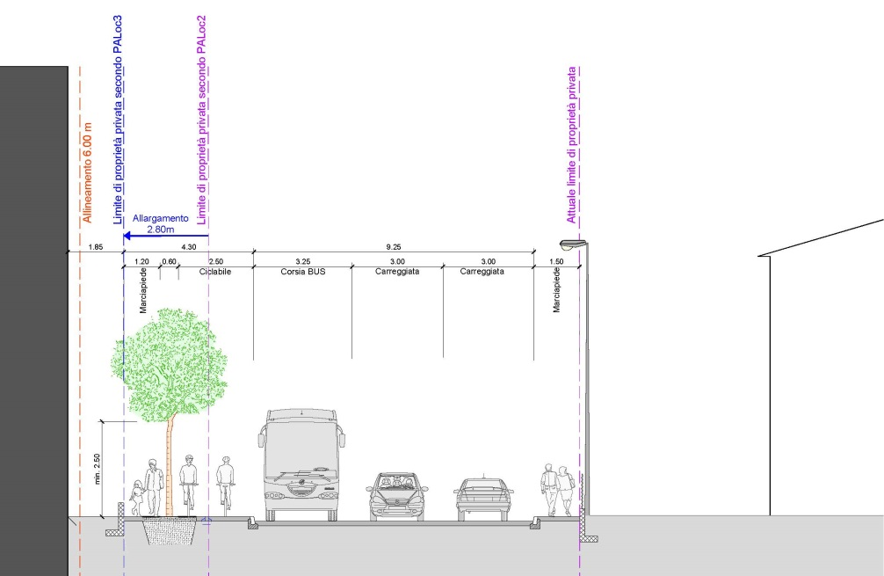

Si segnala che – visto che nel messaggio non era così chiaro – che i Servizi del Dipartimento del Territorio hanno confermato che tale separazione (percorso ciclabile - spazio dedicato ai pedoni) è presente anche nel lotto 2, con le stesse prerogative dei lotti 1 e 3. Allo stesso modo si è verificato perché si sia deciso di mettere la ciclopista (bidirezionale lungo tutto il fronte progettuale) in un’unica direzione: secondo i Servizi interpellati l’impostazione non simmetrica dell’intervento, con la ciclopista solo lato sud, è giustificata dal diverso livello di saturazione edificatoria e dalla differente qualità architettonica consolidata dei due lati (quasi saturazione a sud, oltretutto con dei centri commerciali, edificazione puntuale a nord). Per questo il concetto architettonico prevede sul lato sud una caratterizzazione funzionale con ciclopista e percorso pedonale.

CONCLUSIONI
La Commissione della gestione e delle finanze – sulla base di quanto esposto – invita pertanto il Gran Consiglio ad accogliere i decreti legislativi allegati al messaggio governativo oggetto del presente rapporto.

Per la Commissione gestione e finanze:
Nicola Pini, relatore
Bacchetta-Cattori - Badasci - Bang -
Bignasca - Caprara - Caverzasio - Dadò -
De Rosa - Denti - Durisch - Farinelli -
Garobbio - Garzoli - Guerra - Quadranti

Con Decreti legislativi del 19 febbraio 2018 è stato concesso un primo credito netto di CHF 7'240'000.00 e autorizzazione alla spesa di CHF 14'100'000.00 per la realizzazione di quattro misure del Programma d’agglomerato del Locarnese di seconda generazione (PALoc2) e un contributo di CHF 90'000.00 a favore della Commissione intercomunale dei trasporti del Locarnese e Vallemaggia (CIT) per il supporto tecnico nell’ambito dei Programmi d’agglomerato di seconda e terza generazione per il periodo 2017-2019.
Con Decreti legge del 15 ottobre 2018 sono stati concessi un credito di CHF 6'237'000.00 (netto 3'125'000.00) per un totale di 20'337'000.00 per un secondo pacchetto di opere del PALoc2, un credito di CHF 7’101'000.00 (netto 3'749'000.00) per la prima tappa del nodo intermodale di Locarno-Muralto e un credito di CHF 2'480'000.00 (netto 1'612'000.00) per la realizzazione della pista ciclabile della Vallemaggia tra Riveo est e Riveo.
Cfr. messaggio governativo numero 7351.
Con Decreto legislativo del 12 aprile 2017 il Gran Consiglio ha approvato i crediti di costruzione necessari alle tratte 4 e 5 della pista ciclabile della Vallemaggia, site in territorio di Cevio al di fuori dal perimetro PALoc riconosciuto dalla Confederazione per l’ottenimento di contributi: per la tratta 4 i lavori sono già iniziati mentre per la tratta 5 è in corso la fase d’appalto e l’inizio dei lavori è previsto nel 2019. Successivamente con il messaggio n. 7517 del 28 marzo 2018 è stato richiesto il credito per la realizzazione della tratta 6 nel Comune di Maggia.
Sono escluse le misure TL 1.3, TL 2.2, TL 2.19 e TL 2.20 (totale circa CHF 1.6 milioni), che non dispongono ancora di una chiara base progettuale e finanziaria e che verranno riprese in una Convenzione successiva.

